Catálogo Promo Mundial — Villano Gamer Store
Datos e imágenes extraídos del PDF original (PROMO_MUNDIAL_12.pdf) para uso como catálogo de referencia / datos de siembra (seed data) de la plataforma.
Nota: las imágenes también se entregan sueltas en el archivo imagenes_catalogo_promo_mundial.zip, organizadas en las mismas carpetas listadas en la columna 'Archivos de imagen' de cada tabla. Usá el ZIP para cargarlas directamente al sistema; este documento sirve como referencia de precios y nombres.

Teclados Mecanicos Inalambricos
Imagen | Producto | Marca | Antes (Bs.) | Ahora (Bs.) | Archivos de imagen (carpeta / nombre)
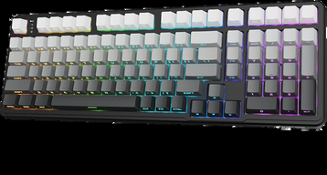 | Attack Shark X98 | Attack Shark | 750 | 690 | teclados_mecanicos_inalambricos/attack_shark_x98_1.png
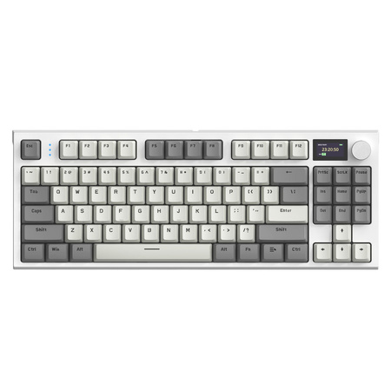 | Attack Shark K86 | Attack Shark | 700 | 650 | teclados_mecanicos_inalambricos/attack_shark_k86_1.png  teclados_mecanicos_inalambricos/attack_shark_k86_2.png
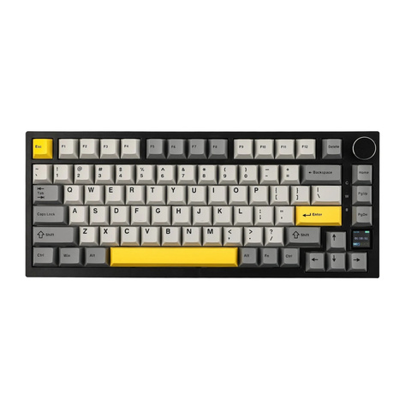 | Ajazz K820 Pro | Ajazz | 750 | 690 | teclados_mecanicos_inalambricos/ajazz_k820_pro_1.png
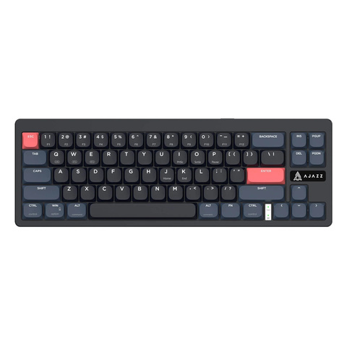 | Ajazz AKL 680 | Ajazz | 450 | 350 | teclados_mecanicos_inalambricos/ajazz_akl_680_1.png

Teclados Mecanicos Cableados
Imagen | Producto | Marca | Antes (Bs.) | Ahora (Bs.) | Archivos de imagen (carpeta / nombre)
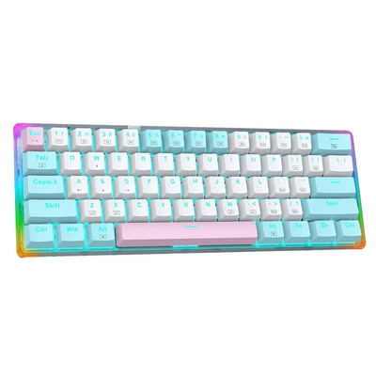 | E Yooso Z11T | E Yooso | 300 | 250 | teclados_mecanicos_cableados/e_yooso_z11t_1.png
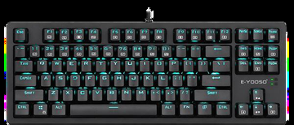 | E Yooso K620 | E Yooso | 450 | 350 | teclados_mecanicos_cableados/e_yooso_k620_1.png
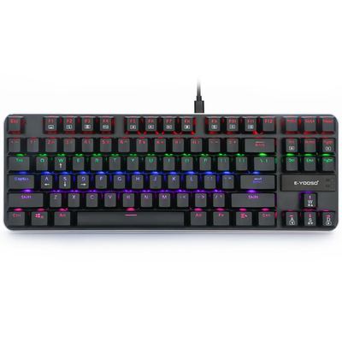 | E Yooso K630 | E Yooso | 450 | 350 | teclados_mecanicos_cableados/e_yooso_k630_1.png

Teclados Magneticos Inalambricos y Cableados
Imagen | Producto | Marca | Antes (Bs.) | Ahora (Bs.) | Archivos de imagen (carpeta / nombre)
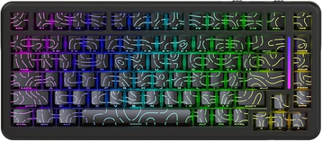 | Attack Shark X82 Pro HE | Attack Shark | 850 | 750 | teclados_magneticos_inalambricos_y_cableados/attack_shark_x82_pro_he_1.png
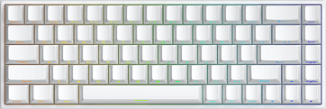 | Irok Mars 68 Pro | Irok | 650 | 550 | teclados_magneticos_inalambricos_y_cableados/irok_mars_68_pro_1.png  teclados_magneticos_inalambricos_y_cableados/irok_mars_68_pro_2.png
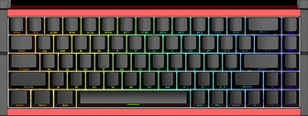 | Irok MG 68 Max | Irok | 950 | 850 | teclados_magneticos_inalambricos_y_cableados/irok_mg_68_max_1.png  teclados_magneticos_inalambricos_y_cableados/irok_mg_68_max_2.png
- | Irok MG 75 Pro (cableado) | Irok | 1050 | 950 | teclados_magneticos_inalambricos_y_cableados/irok_mg_75_pro_cableado_1.png

Teclados Magneticos Inalambricos (cont.)
Imagen | Producto | Marca | Antes (Bs.) | Ahora (Bs.) | Archivos de imagen (carpeta / nombre)
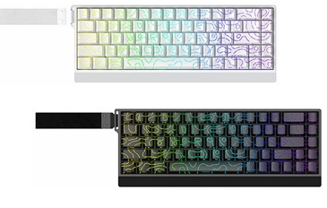 | Irok Mars Mercury 68 | Irok | 650 | 600 | teclados_magneticos_inalambricos_2/irok_mars_mercury_68_1.png  teclados_magneticos_inalambricos_2/irok_mars_mercury_68_2.png
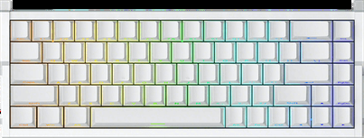 | Irok Mars 68 Wired | Irok | 590 | 500 | teclados_magneticos_inalambricos_2/irok_mars_68_wired_1.png
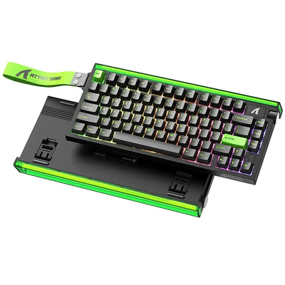 | Attack Shark R85 | Attack Shark | 750 | 650 | teclados_magneticos_inalambricos_2/attack_shark_r85_1.png
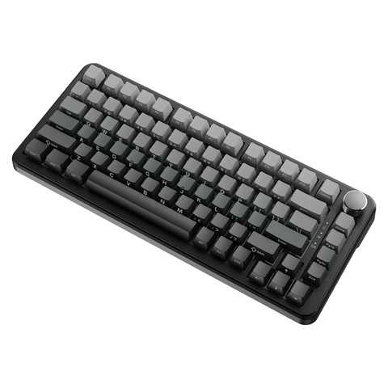 | Ajazz AK820 Max | Ajazz | 750 | 700 | teclados_magneticos_inalambricos_2/ajazz_ak820_max_1.png

Mouses Inalambricos (1)
Imagen | Producto | Marca | Antes (Bs.) | Ahora (Bs.) | Archivos de imagen (carpeta / nombre)
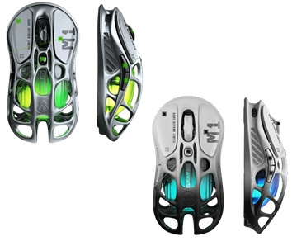 | Gravastar M1 Pro | Gravastar | 1050 | 1000 | mouses_inalambricos_1/gravastar_m1_pro_1.png  mouses_inalambricos_1/gravastar_m1_pro_2.png  mouses_inalambricos_1/gravastar_m1_pro_3.png
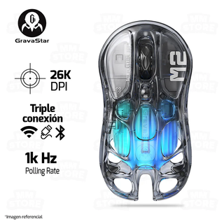 | Gravastar M2 | Gravastar | 950 | 900 | mouses_inalambricos_1/gravastar_m2_1.png  mouses_inalambricos_1/gravastar_m2_2.png
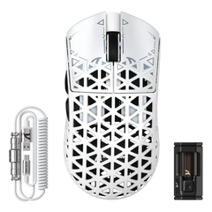 | Attack Shark R5 Ultra | Attack Shark | 850 | 750 | mouses_inalambricos_1/attack_shark_r5_ultra_1.png
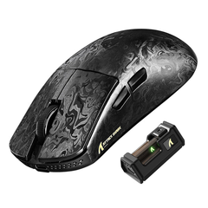 | Attack Shark R11 Ultra | Attack Shark | 900 | 800 | mouses_inalambricos_1/attack_shark_r11_ultra_1.png

Mouses Inalambricos (2)
Imagen | Producto | Marca | Antes (Bs.) | Ahora (Bs.) | Archivos de imagen (carpeta / nombre)
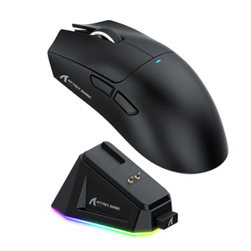 | Attack Shark X11 | Attack Shark | 350 | 320 | mouses_inalambricos_2/attack_shark_x11_1.png
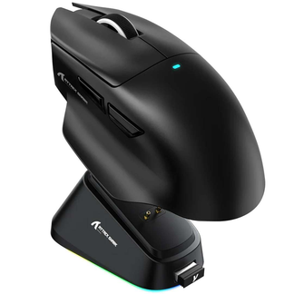 | Attack Shark V6 | Attack Shark | 400 | 350 | mouses_inalambricos_2/attack_shark_v6_1.png
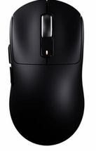 | Attack Shark X3 | Attack Shark | 500 | 400 | mouses_inalambricos_2/attack_shark_x3_1.png
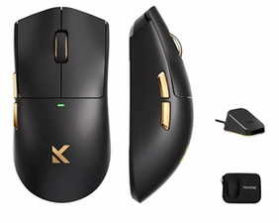 | Mchose K7 Ultra | Mchose | 1100 | 980 | mouses_inalambricos_2/mchose_k7_ultra_1.png

Mouses Inalambricos (3)
Imagen | Producto | Marca | Antes (Bs.) | Ahora (Bs.) | Archivos de imagen (carpeta / nombre)
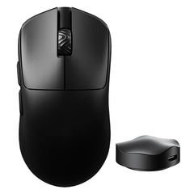 | Scyrox V6 | Scyrox | 870 | 820 | mouses_inalambricos_3/scyrox_v6_1.png  mouses_inalambricos_3/scyrox_v6_2.png
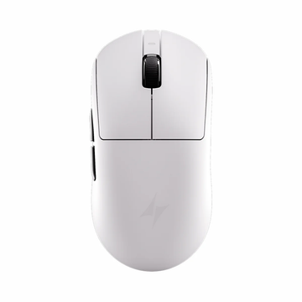 | ATK A9 Plus | ATK | 580 | 530 | mouses_inalambricos_3/atk_a9_plus_1.png
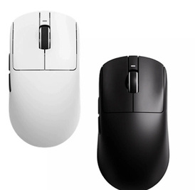 | ATK VXE R1 Pro Max | ATK | 650 | 600 | mouses_inalambricos_3/atk_vxe_r1_pro_max_1.png  mouses_inalambricos_3/atk_vxe_r1_pro_max_2.png
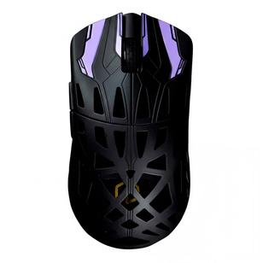 | Irok HE6 Ultra | Irok | 800 | 700 | mouses_inalambricos_3/irok_he6_ultra_1.png

Mouses Inalambricos (4)
Imagen | Producto | Marca | Antes (Bs.) | Ahora (Bs.) | Archivos de imagen (carpeta / nombre)
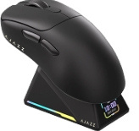 | Ajazz AJ159 Pro | Ajazz | 700 | 650 | mouses_inalambricos_4/ajazz_aj159_pro_1.png
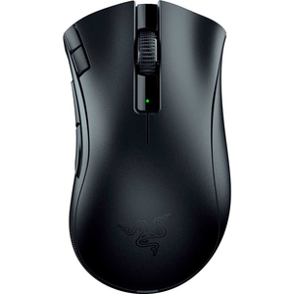 | Razer Orochi V2X | Razer | 570 | 520 | mouses_inalambricos_4/razer_orochi_v2x_1.png  mouses_inalambricos_4/razer_orochi_v2x_2.png
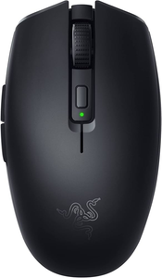 | Razer DeathAdder V2X | Razer | 550 | 500 | mouses_inalambricos_4/razer_deathadder_v2x_1.png
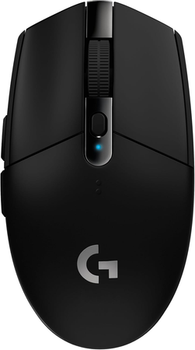 | Logitech G304 | Logitech | 450 | 400 | mouses_inalambricos_4/logitech_g304_1.png

Mouses Inalambricos (5) y Cableados (1)
Imagen | Producto | Marca | Antes (Bs.) | Ahora (Bs.) | Archivos de imagen (carpeta / nombre)
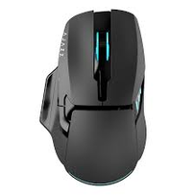 | Logitech M171 | Logitech | 120 | 100 | mouses_5_y_cableados_1/logitech_m171_1.png
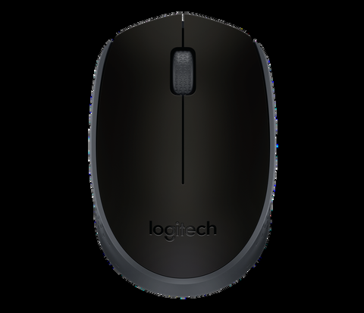 | Ajazz AJ039 | Ajazz | 250 | 230 | mouses_5_y_cableados_1/ajazz_aj039_1.png
- | Logitech G502 (cableado) | Logitech | 550 | 500 | mouses_5_y_cableados_1/logitech_g502_cableado_1.png
- | Logitech G102 (cableado) | Logitech | 300 | 240 | mouses_5_y_cableados_1/logitech_g102_cableado_1.png

Mouses Cableados (2)
Imagen | Producto | Marca | Antes (Bs.) | Ahora (Bs.) | Archivos de imagen (carpeta / nombre)
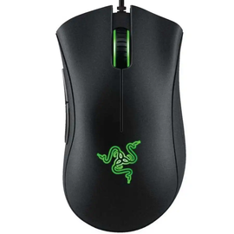 | Razer DeathAdder Essencial | Razer | 340 | 300 | mouses_cableados_2/razer_deathadder_essencial_1.png
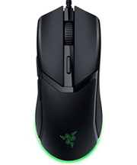 | Razer Cobra | Razer | 550 | 500 | mouses_cableados_2/razer_cobra_1.png
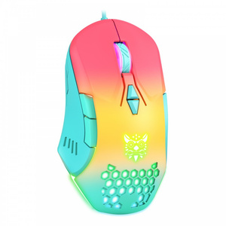 | Onikuma CW902 | Onikuma | 120 | 75 | mouses_cableados_2/onikuma_cw902_1.png  mouses_cableados_2/onikuma_cw902_2.png

Audifonos (1)
Imagen | Producto | Marca | Antes (Bs.) | Ahora (Bs.) | Archivos de imagen (carpeta / nombre)
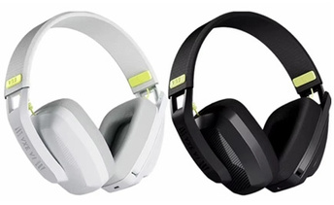 | VGN VXE Siren V1 | VGN VXE | 450 | 350 | audifonos_1/vgn_vxe_siren_v1_1.png
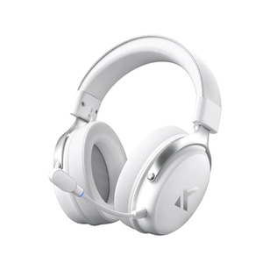 | Mchose V9 Pro | Mchose | 700 | 680 | audifonos_1/mchose_v9_pro_1.png
- | Razer Kraken X (cableado) | Razer | 550 | 500 | audifonos_1/razer_kraken_x_cableado_1.png

Audifonos (2) y Auriculares Inalambricos
Imagen | Producto | Marca | Antes (Bs.) | Ahora (Bs.) | Archivos de imagen (carpeta / nombre)
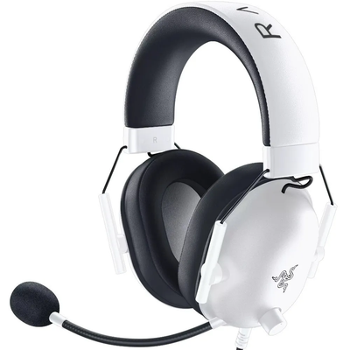 | Razer BlackShark V2X | Razer | 850 | 800 | audifonos_2_y_auriculares/razer_blackshark_v2x_1.png
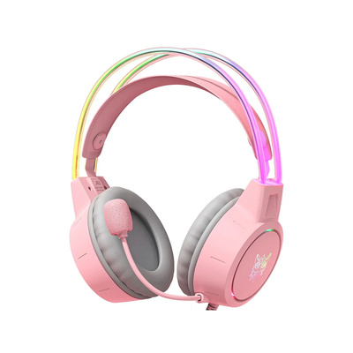 | Onikuma X15 Pro | Onikuma | 250 | 180 | audifonos_2_y_auriculares/onikuma_x15_pro_1.png
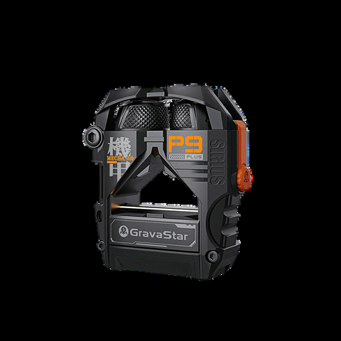 | Gravastar Sirius | Gravastar | 1150 | 1000 | audifonos_2_y_auriculares/gravastar_sirius_1.png  audifonos_2_y_auriculares/gravastar_sirius_2.png

Microfonos y Mando GameSir
Imagen | Producto | Marca | Antes (Bs.) | Ahora (Bs.) | Archivos de imagen (carpeta / nombre)
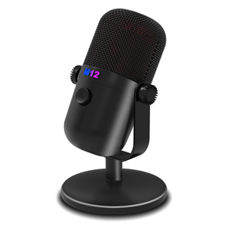 | M12 Condensed | - | 280 | 230 | microfonos_y_mando/m12_condensed_1.png
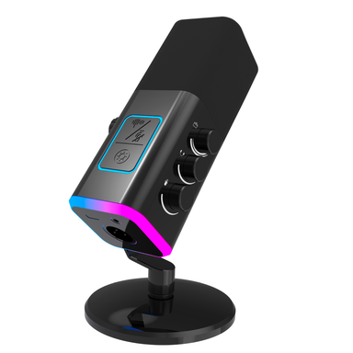 | WM13 Condensed | - | 500 | 400 | microfonos_y_mando/wm13_condensed_1.png
- | Tarantula T3 Pro (mando GameSir) | GameSir | 950 | 850 | microfonos_y_mando/tarantula_t3_pro_mando_gamesir_1.png

Cargador, Glass Pad y Brazo para Monitor
Imagen | Producto | Marca | Antes (Bs.) | Ahora (Bs.) | Archivos de imagen (carpeta / nombre)
- | Gravastar Alpha Gan (cargador) | Gravastar | 550 | 500 | cargador_glasspad_brazo/gravastar_alpha_gan_cargador_1.png  cargador_glasspad_brazo/gravastar_alpha_gan_cargador_2.png
- | Attack Shark CM05 (glass pad) | Attack Shark | 580 | 530 | cargador_glasspad_brazo/attack_shark_cm05_glass_pad_1.png  cargador_glasspad_brazo/attack_shark_cm05_glass_pad_2.png
- | NB F80 (brazo para monitor) | NB | 280 | 240 | cargador_glasspad_brazo/nb_f80_brazo_para_monitor_1.png

Cable Enrollado, Switches, Cooler y Ventiladores
Imagen | Producto | Marca | Antes (Bs.) | Ahora (Bs.) | Archivos de imagen (carpeta / nombre)
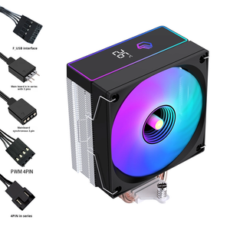 | Cable Enrollado | - | 120 | 100 | cable_swiches_cooler_ventiladores/cable_enrollado_1.png  cable_swiches_cooler_ventiladores/cable_enrollado_2.png
- | Switches (unidad) | - | 7 | 5 | cable_swiches_cooler_ventiladores/switches_unidad_1.png
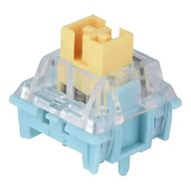 | CPU Cooler | - | 350 | 250 | cable_swiches_cooler_ventiladores/cpu_cooler_1.png
- | Ventiladores (unidad) | - | 90 | 70 | cable_swiches_cooler_ventiladores/ventiladores_unidad_1.png  cable_swiches_cooler_ventiladores/ventiladores_unidad_2.png

Combo Ventiladores y Gabinetes
Imagen | Producto | Marca | Antes (Bs.) | Ahora (Bs.) | Archivos de imagen (carpeta / nombre)
- | Combo: 4 ventiladores + 1 controlador = 380 Bs | - | - | 380 | combo_y_gabinetes/controlador_rgb_combo_4_ventiladores_1_controlador_380_bs_1.png
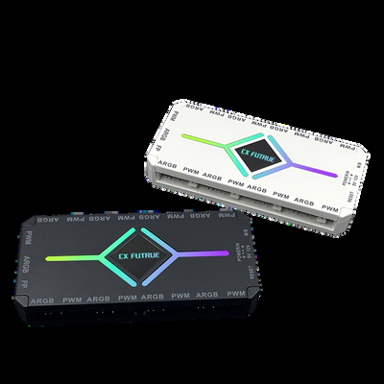 | Gabinete Tipo Pecera ATX (sin ventiladores) | - | 700 | 600 | combo_y_gabinetes/gabinete_tipo_pecera_atx_sin_ventiladores_1.png  combo_y_gabinetes/gabinete_tipo_pecera_atx_sin_ventiladores_2.png
- | Gabinete Tipo Pecera M-ATX (sin ventiladores) | - | 600 | 500 | combo_y_gabinetes/gabinete_tipo_pecera_m_atx_sin_ventiladores_1.png  combo_y_gabinetes/gabinete_tipo_pecera_m_atx_sin_ventiladores_2.png

